Welcome to Scotland !
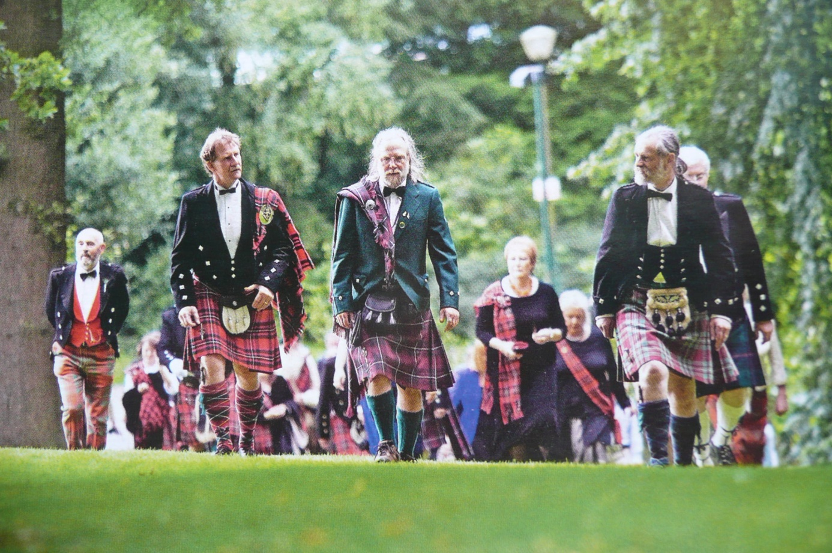

COMME PREVU LES PREMIERES INSCRIPTIONS POUR LE VOYAGE

EN ECOSSE du : 18 au 26 JUIN 2012

ONT ETE DEPOSEES A L’AGENCE DE VOYAGE 14 NOVEMBRE 2011

CE QUI M’A PREMIS DE RENEGOCIER LES DELAIS D’INSCRIPTION.

AUSSI J’AI LE PLAISIR DE VOUS INFORMER QUE VOUS POUVEZ

SOUSCRIRE A CE VOYAGE RARE ET ORIGINAL JUSQU'AU 31/03/2012

Auprès de : Marie Claude CLERC – mcclerette@cegetel.net

TEL. 04.93.07.62.47 Ou 06.11.94.38.80

